ВСЕРОССИЙСКАЯ ОЛИМПИАДА ШКОЛЬНИКОВ
ПО ОБЩЕСТВОЗНАНИЮ 2025/2026
ШКОЛЬНЫЙ ЭТАП. 9 КЛАСС.
Время выполнения: 60 минут
Общее количество баллов – 67 баллов

1. Установите верность или ложность утверждений («ДА» или «НЕТ»).
За каждый правильный ответ -1 балл. Итого 10 баллов.
1.1. Президент Российской Федерации вправе отменить закон, противоречащий Конституции Российской Федерации.
1.2. В командной экономике потребности людей могут быть ограничены решением правительства.
1.3. Проблема ограниченности ресурсов может быть решена, если государство будет печатать столько денег, сколько нужно каждому человеку.
1.4. Если у вас нет собаки, ее не отравит сосед. У меня есть собака. Значит, сосед ее отравит. Верно ли я рассуждаю?
1.5. К характерным признакам государства относится выборность органов государственной власти.
1.6. При прочих равных условиях, реклама здорового образа жизни способствует увеличению спроса на услуги тренажерных классов.
1.7. В основе художественного познания окружающего мира – познание с помощью органов чувств.
1.8. Существование в обществе противоположных этнонационалистических, классовых, идеологических установок способствует интеграции общества.
1.9. Церковь является каналом социальной мобильности.
1.10 Научно-технические революции обязательно приводят к смене господствующего политического устройства.
Ответы:
1.1 | 1.2 | 1.3 | 1.4 | 1.5 | 1.6 | 1.7 | 1.8 | 1.9 | 1.10
да | нет | нет | нет | нет | да | да | нет | да | нет

2. По какому принципу образованы ряды? Дайте КРАТКИЙ ответ. По 2 балла за правильно определенный принцип ряда. Всего 10 баллов.
2.1. Акция, облигация, дисконтная облигация, вексель
виды ценных бумах____________________________________________________
2.2. Политические партии, общественные организации, общественные движения, общественные фонды, орган общественной самодеятельности
субъекты гражданского общества _____________________________________
2.3. Образование, искусство, религия, мораль формы духовной культуры__
2.4. Монархия, демократия, унитарное государство, республика формы государства__________
2.5. Мотив, цель, субъект, результат, средства структура деятельности

3. Прочитайте текст, раскрывающий суть 2-х мировых религий. Заполните, приведённую ниже таблицу. Определение названия каждой из религий по 1 баллу. Верное соотнесение предложений и религий, которые они характеризуют по 1 баллу за каждое соотнесение. Всего – 10 баллов.
1) подпишите колонки таблицы, определив названия соответствующих религий;
2) впишите в них порядковые номера предложений, отражающих то или иное религиозное мировоззрение.
«С точки зрения приверженцев данного вероисповедания, основателем был Иисус Христос (1). Согласно этому религиозному вероучению, человек создан по образу и подобию Божьему (2). Карма, т.е. сумма всех поступков и мыслей человека в течение его жизни – одно из важнейших понятий в этой религии (3). Эта религия поддерживает традицию почитания единого Бога (монотеизм), творца Вселенной и человека (4). В основе религиозного мировоззрения лежит учение о Четырёх Благородных Истинах: о страдании, о происхождении и причинах страдания, о подлинном прекращении страдания и устранения его источников, об истинных путях к прекращению страдания (5). Основателем учения был Будда Шакьямуни (6). Бесконечная цепь перерождений определяется в этой религии как сансара (7). Крещение и причащение являются важнейшими из таинств, признаваемыми в данной религии (8)».
Название религии | Буддизм | Христианство
Предложения, относящиеся к данной религии | 3,5,6,7 | 1,2,4,8

4. Реши правовую задачу. За правильное выполнение 12 баллов.
Игорь Иванов приобрел в магазине холодильник. Через неделю эксплуатации выяснилось, что холодильник неисправен: перестал охлаждать продукты. Игорь обратился в магазин с требованием вернуть деньги за некачественный товар. Продавец магазина отказался возвращать деньги, предложив ремонт холодильника за счет покупателя.

Вопросы:
1. Какие права имеет потребитель согласно законодательству? (укажи от 1 до 4х прав)
2. Что такое гарантийный срок товара и каким образом он устанавливается?
3. Каковы обязанности продавца в случае обнаружения недостатков товара?
4. Куда может обратиться покупатель, если продавец отказывается добровольно удовлетворить требования потребителя?
5. Какой документ регулирует отношения между продавцом и покупателем в данном случае?

Решение
1. Какие права имеет потребитель согласно законодательству?
Покупатель вправе требовать 1) возврата денег за товар ненадлежащего качества либо 2) замены товара на аналогичный надлежащего качества, 3) ремонта товара за счет продавца или 4) уменьшения цены товара.
За правильное указание каждого права – 1 балл. Итого 4 балла.
2. Что такое гарантийный срок товара и каким образом он устанавливается?
Гарантийный срок – период, в течение которого производитель обязуется устранять недостатки товара бесплатно. Устанавливается производителем или продавцом, указывается в технической документации товара (например, инструкции).
За правильное указание каждого элемента 1 балл. Итого 2 балла.
3. Каковы обязанности продавца в случае обнаружения недостатков товара?
Если недостаток обнаружен в товаре в пределах установленного срока гарантии, 1) продавец обязан устранить дефект за собственный счёт или 2) заменить товар новым аналогичного качества.
За каждый правильный ответ – 1 балл. Итого 2 балла.
4. Куда может обратиться покупатель, если продавец отказывается добровольно удовлетворить требования потребителя?
Потребитель может 1) подать жалобу в Роспотребнадзор, 2) направить претензию продавцу повторно заказным письмом с уведомлением о вручении или 3) обратиться в суд с исковым заявлением о нарушении прав потребителя.
За каждый правильный ответ – 1 балл. Итого 3 балла.
5. Какой документ регулирует отношения между продавцом и покупателем в данном случае?
Основным документом является Закон РФ «О защите прав потребителей».
За правильный ответ 1 балл.

5. Создайте схему, отражающую взаимосвязь основных понятий, указанных ниже.
За правильное выполнение 9 баллов. 1 балл за каждое правильное установление.
ощущение, понятие, восприятие, суждение, чувственное, познание, представление, рациональное, умозаключение.

Ответ:
умозаключение
понятие
представление
ощущение
суждение
восприятие
рациональное
чувственное
познание

6. Ознакомьтесь с инфографикой и приведёнными на основании полученной из неё информации утверждениями. Выберите верные утверждения. За каждый правильный ответ 1 балл.
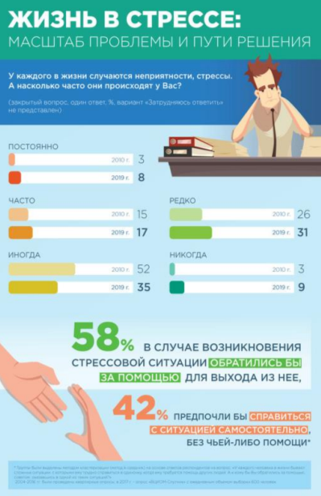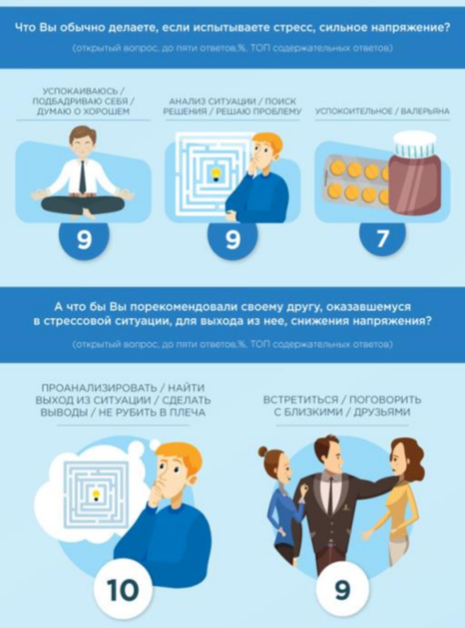

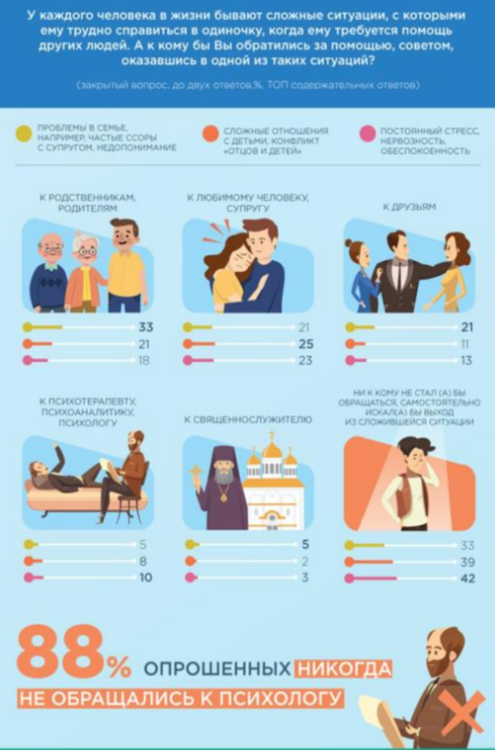
1. Каждый третий опрошенный хоть раз в своей жизни обращался к психологу.
2. - Число людей, иногда испытывающих неприятности, стресс, выросло почти в три раза за период с 2010 по 2019 гг.
3. По данным инфографики, в случае семейных проблем люди скорее обратятся за советом к священнику, чем к психотерапевту.
4. Большинство опрошенных считает, что встреча с друзьями помогает справиться со стрессом.
5. За период с 2010 по 2019 гг. выросло число людей, которые никогда не испытывают стресс.
6. Принятие успокоительных средств является более популярным способом борьбы со стрессом, чем размышления о хорошем.
7. Больше половины опрошенных готовы обратиться за помощью в случае возникновения стрессовой ситуации.
8. Треть участников опроса подтвердили, что самостоятельно справляется со стрессом с помощью физических нагрузок.
9. Участники опроса чаще всего обращаются за советом к близким людям в ситуации постоянного стресса или нервозности.
10. В случае проблем в семье участники опроса одинаково часто предпочитают обращаться за советом к друзьям и к любимому человеку.

Ответ: 5,7,10.
За каждый правильный ответ 1 балл. Итого 3 балла.

7. Разгадайте кроссворд. За правильное указанное слово 1 балл. Итого 13 баллов.

 |  |  |  | ¹п
 |  |  | ²к | р | а | с | м | а | ш
 |  |  |  | а
 |  | ³л | е | в
 |  |  |  | и |  | ⁶о
 |  | ⁴к | о | т | ю | к | о | в
 |  |  |  | е |  | р
 |  |  |  | л |  | ⁹у | с | т | а | в |  |  | ¹²с
 | ⁵п | я | т | ь |  | г |  |  |  |  |  |  | о
 |  |  |  | с |  |  |  | ¹⁰р |  |  |  |  | б
⁷д | е | п | у | т | а | т |  | е |  |  | ¹³м | э | р
 |  |  |  | в |  |  |  | ф |  |  |  |  | а
⁸п | р | о | п | о | р | ц | и | о | н | а | л | ь | н | а | я
 |  |  |  |  |  |  |  | р |  |  |  |  | и
 |  |  |  |  |  |  |  | м |  |  |  |  | е
 |  | ¹¹г | у | б | е | р | н | а | т | о | р
По горизонтали: 2. Назовите сокращенное название крупнейшего предприятия оборонно-промышленного комплекса России, расположенное в Красноярском крае, в городе Красноярске, который производит ракетно-космическую технику и различное оборудование. 3. Какое животное изображено на гербе Красноярского края? 4. Фамилия ныне действующего губернатора Красноярского края. 5. На сколько лет избираются депутаты Законодательного собрания. 7. Лицо, избранное населением для представительства интересов избирателей. 8. Система избрания половины состава Законодательного собрания края, основанная на распределении мандатов пропорционально голосованию избирателей. 9. Основной закон региона, отражающий как общее, так и особенное в политике, экономике, социальной сфере. 11. Как называется должность руководителя администрации края? 13. Высшее должностное лицо в системе органов самоуправления населённого пункта, глава администрации города.
По вертикали: 1. Орган, осуществляющий исполнительную власть в Красноярском крае. 6. Основная форма территориально-государственного устройства края в рамках муниципальной реформы 2025 г., заменившая прежнюю структуру административного деления. 10. Название процесса, начавшегося в апреле 2025 года, направленного на изменение структуры административно-территориальных единиц. 12. Форма народного представительства в регионе, состоящая из 52 депутатов.

Ответы: За правильное указанное слово 1 балл. Итого 13 баллов.

